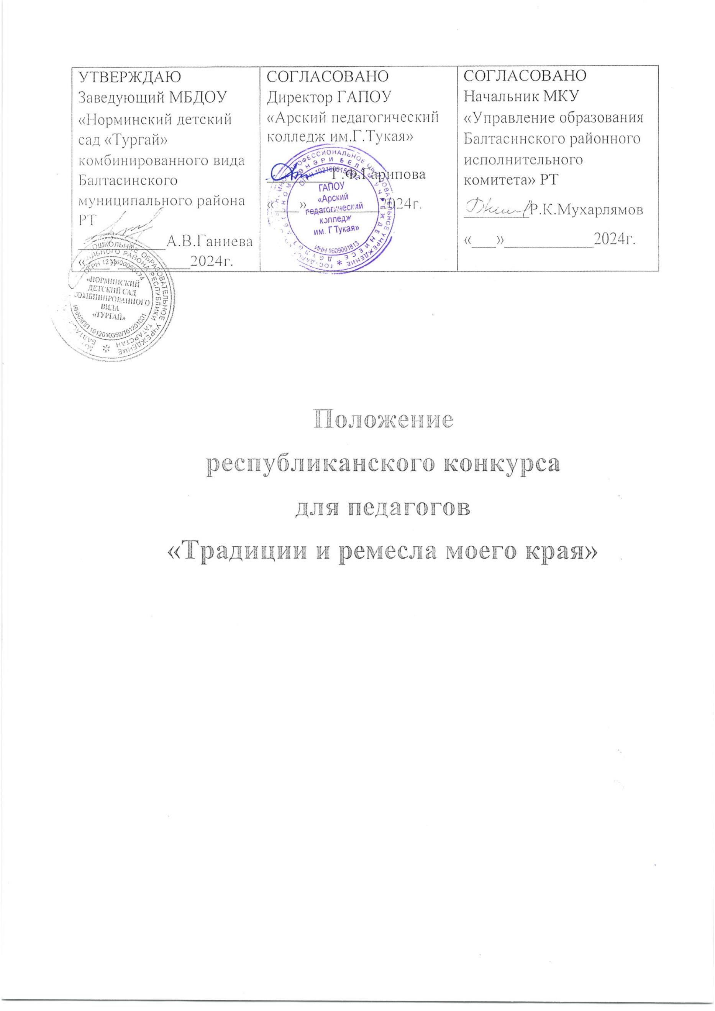

1. ОБЩИЕ ПОЛОЖЕНИЯ
1.1 Настоящее Положение определяет порядок и регламент проведения республиканского конкурса «Традиции и ремесла моего края» (далее - Конкурс).
1.2 Организаторами являются ГАПОУ «Арский педагогический колледж им. Г.Тукая», МКУ «Управление образования Балтасинского районного исполнительного комитета» РТ, МБДОУ «Норминский детский сад «Тургай» комбинированного вида» Балтасинского муниципального района РТ.
1.3. Для организации и проведения Конкурса создается Оргкомитет
(Приложение 2).

2. ЦЕЛЬ И ЗАДАЧИ
Цель: привлечение внимания педагогов к проблемам сохранения культурного наследия народов Татарстана, повышение профессионального и духовного роста, развитие интереса и привязанности к культурным ценностям родного края и своей родины
Задачи конкурса:
-повышение мотивации педагогов обучению дошкольников к изучению родного языка, истории, культуре и традициям народа.
-выявить и распространить результативные, эффективные методические материалы, повышающие качество образовательной деятельности по обучению родному языку детей дошкольного возраста;
-развивать профессиональное мастерство педагогических кадров в направлении создания авторских образовательных продуктов.

3. УЧАСТНИКИ КОНКУРСА
3.1. К участию приглашаются все категории педагогических работников дошкольных организаций, реализующих образовательные программы образования, независимо от их организационно-правовых форм;
3.2. Участие в Конкурсе является добровольным и бесплатным;
3.3. Ограничений по возрасту и педагогическому стажу участников Конкурса нет;
3.4. Участие может быть только индивидуальным (коллективные заявки не рассматриваются).
За несоответствие техническим требованиям, предъявляемым к работам участников или критериям оценки, конкурсная комиссия может отклонить работу от участия в конкурсе.

4. СРОКИ И ПОРЯДОК ПРОВЕДЕНИЯ
Этапы проведения конкурса:
I этап: Заявки (Приложение1) и конкурсные материалы принимаются с 18 ноября по 2 декабря 2024 года включительно на электронные адреса, указанные в п.6 Положения.
II этап: с 3 декабря по 10 декабря 2024 года просмотр конкурсных работ экспертной комиссией;
III этап: подведение итогов Конкурса и размещение на официальном сайте с 11 декабря 2024 года.

5. ПРЕДМЕТ И СОДЕРЖАНИЕ КОНКУРСА
5.1. Предметом конкурса являются авторские методические разработки, лэпбуки , дидактические игры, соответствующие требованиям ФГОС ДО, по следующим номинациям:
1. Номинация 1 «Методические разработки занятий » (сценарии, конспекты занятий)
2. Номинация 2 «Методические разработки дидактических игр» (с указанием целей, задач и методикой использования)
3. Номинация 3 «Лэпбуки по изучению традиций и ремесел Татарстана»
(с указанием целей, задач и методикой использования)

6. ПОРЯДОК УЧАСТИЯ В КОНКУРСЕ
Конкурсные материалы представляются на русском и татарском языках.
Заявка на участие (Приложение 1) и конкурсный материал принимаются:
- Номинация 1 «Методические разработки занятий » на электронную почту e.khusayenova@mail.ru с пометкой
«Номинация 1. Методические разработки занятий»

- Номинация 2 «Методические разработки дидактических игр» на электронную на почту khusayenova_elmira@mail.ru с пометкой «Номинация 2. Методические разработки дидактических игр»

- Номинация 3 «Лэпбуки по обучению традиции и ремесел Татарстана»
на электронную на почту khusayenova.83@mail.ru с пометкой
Номинация 3 «Лэпбуки по обучению традиции и ремесел Татарстана»

- ТРЕБОВАНИЯ К ОФОРМЛЕНИЮ КОНКУРСНЫХ МАТЕРИАЛОВ
7.1. Конкурсная работа должна быть оформлена в соответствии с требованиями настоящего Положения.
7.2.Каждая конкурсная работа должна иметь: - титульник с информацией: название образовательного учреждения; тема; для какой возрастной группы детей предназначена; фамилия, имя, отчество автора.
7.3.Все конкурсные работы должны содержать цель, задачи, методические рекомендации и фотоотчет. Тексты (конспекты мероприятий, методические рекомендации.) оформляются в электронном виде в формате Microsoft Office Word, шрифтом Times New Roman, размер шрифта 14, интервал 1, количество страниц не более 10.
К участию принимается одна работа в одной номинации от одного участника по заданной теме.
На конкурс не принимаются:
— материалы, скопированные из интернета;
— работы, присланные позже указанных в положении сроков проведения конкурса;
— работы, не соответствующие требованиям, обозначенным в Положении.
Предъявляемые на конкурс материалы не должны содержать информацию нарушающую авторские права третьих лиц, должны иметь образовательный характер и не противоречить этическим нормам и законодательству Российской Федерации.

8. ПОРЯДОК И РЕГЛАМЕНТ ОЦЕНКИ КОНКУРСНЫХ РАБОТ

8.1.Конкурсные работы оцениваются конкурсной комиссией.
8.2. В состав конкурсной комиссии входят представители ГАПОУ «Арский педагогический колледж им.Г.Тукая», МКУ «Управление образования Балтасинского районного исполнительного комитета» РТ, МБДОУ «Норминский детский сад «Тургай» комбинированного вида» Балтасинского муниципального района (Приложение №2),
8.3. Оргкомитет оставляет за собой право менять даты проведения Конкурса, в зависимости от количества поступивших конкурсных работ.
8.4. Представленные на Конкурс работы:
- не рецензируются и не возвращаются;
- не рассылаются и не пересылаются;
- апелляции не проводятся.
8.5. Конкурсные материалы оцениваются конкурсной комиссией по балльной системе на основе следующих показателей:

Критерии оценки | Оценка в баллах
Соответствие теме конкурса | 0-5
Оригинальность и авторство | 0-5
Практическая значимость работы | 0-5
Владение современными методиками, приемами  и технологиями | 0-5
Соответствие характера информации возрасту и психологическим особенностям целевой аудитории | 0-5
Языковая грамотность текста (речевая, грамматическая, орфографическая и пунктуационная) | 0-5
Эстетика оформления конкурсной работы | 0-5

9. ПОДВЕДЕНИЕ ИТОГОВ, НАГРАЖДЕНИЕ

9.1. Формы оценки конкурсных работ:
- победители конкурса награждаются дипломами I, II, III степеней;
- конкурсанты, отличившиеся высоким уровнем выполнения конкурсной работы, но не вошедшие в число победителей, награждаются дипломами лауреатов I, II, III степени;
- все остальные конкурсанты, не вошедшие в число победителей, лауреатов, получают сертификат участника.
9.2. Дипломы и сертификаты будут разосланы в электронном виде на электронные адреса, указанные в заявке (правильно указать электронные адреса!!!!)

Приложение № 1

Заявка на участие в республиканском конкурсе
«Традиции и ремесла моего края»

ФИО автора полностью
Название образовательного учреждения
Номинация конкурса
Адрес электронной почты
Название работы
Возраст воспитанников
Номер телефона

Приложение №2
Состав организационного комитета

Председатель организационного комитета
Яруллина Алсу Ринатовна | Заместитель директора по научно-методической работе ГАПОУ «Арский педагогический колледж им. Г.Тукая»
Члены организационного комитета
Шамсутдинова Сария Масхутовна | Заведующий кафедрой психолого-педагогических дисциплин и внеурочной деятельности ГАПОУ «Арский педагогический колледж им. Г.Тукая», преподаватель высшей квалификационной категории
Нуретдинова Гульназ Наримановна | Заведующий мастерской по компетенции Дошкольное воспитание ГАПОУ «Арский педагогический колледж им. Г.Тукая», преподаватель высшей квалификационной категории
Нутфуллина Гульнара Фирдависовна | Методист по дошкольному воспитанию МКУ «Управление образования Балтасинского районного исполнительного комитета» РТ
Хафизова Фарида Фирдависовна | Руководитель РМО воспитателей МКУ «Управление образования БРИК РТ»
Зиятдинова Хамдия Райхановна | Старший воспитатель МБДОУ «Норминский детский сад «Тургай» комбинированного вида» Балтасинского муниципального района РТ
Гарипова Айгуль Нургаяновна | Воспитатель высшей квалификационной категории МБДОУ «Норминский детский сад «Тургай» комбинированного вида» Балтасинского муниципального района РТ
Нургалиева Фануза Альбертовна | Воспитатель первой квалификационной категории МБДОУ «Норминский детский сад «Тургай» комбинированного вида» Балтасинского муниципального района РТ
Файзрахманова Гульшат Рамазановна | Воспитатель первой квалификационной категории МБДОУ «Норминский детский сад «Тургай» комбинированного вида» Балтасинского муниципального района РТ
Гилязова Эльмира Рамазановна | Воспитатель первой квалификационной категории МБДОУ «Норминский детский сад «Тургай» комбинированного вида» Балтасинского муниципального района РТ
Саттарова Рафида Фаридовна | Воспитатель МБДОУ «Норминский детский сад «Тургай» комбинированного вида» Балтасинского муниципального района РТ

